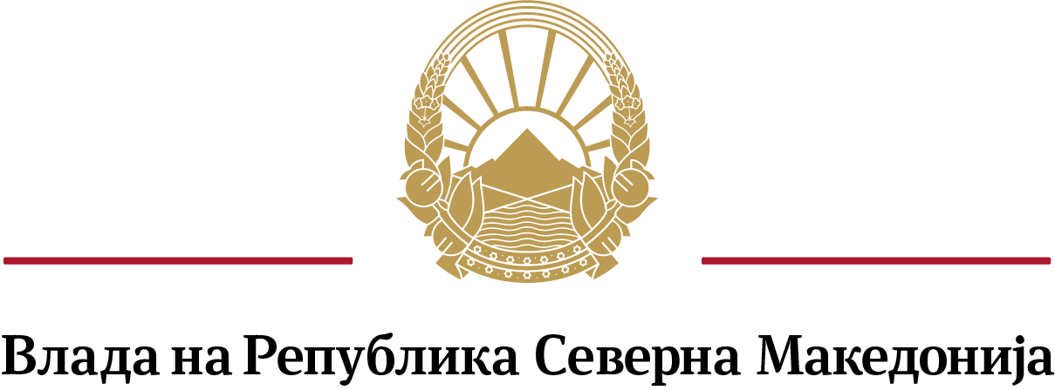
Совет за соработка со и развој на граѓанскиот сектор

19 март, 2019
Архивски број: 38-
До: МИНИСТЕРСТВО ЗА ПРАВДА
ул. Димитрие Чуповски бр. 9
С к о п ј е

ПРЕДМЕТ: Барање за известување за методологијата и временската рамка
за измена на Законот за здруженија и фондации

Почитувани,

Согласно, Акцискиот план за спроведување на Стратегијата на Владата за соработка со и развој на граѓанскиот сектор, 2018-2020 година, во четвртиот квартал од 2018 година предвидено е да се реализира мерката 1: Измени на Законот за здруженија и фондации, со активностите 1.1.Иницирање и спроведување на консултации со јавноста со цел да се оцени спроведувањето на Законот за здруженија и фондации во претходниот период, 1.2.Анализа на потребите за изменување на Законот за здруженија и фондации (особено во делот на воспоставување функционален модел за стекнување со статус на организација од јавен интерес и на проекти од јавне интерес имплементирани од организација која нема статус на организација од јавен интерес, правно препознавање на неформалните групи, прецизирање на одредбите за непартиското дејствување и влијанија на избори, утврдување на условите за распределба и користење на средствата од Буџетот на Република Северна Македонија од граѓански организации, вклучително и спроведување на мониторинг во трошењето на средствата, како и гарантирање на независноста на граѓанските организации, утврдување на правна рамка за јавно-цивилно партнерство, вршење на економски активности од непрофитни организации) и 1.3.Подготовка на измени на Законот за здруженија и фондации врз основа на јавните консултации.
Имајќи предвид дека одговорна институција за оваа мерка е Министерството за правда, а во Програмата за работа на Владата на Република Северна Македонија за 2019 година не е предвидено донесување на Закон за изменување и дополнување на Законот за здруженија и фоднации, ве молиме да не информирате за планираните активности, методологија и временска рамка за измена на Законот за здруженија и фондации, вклучително и за формирањето на работна група и организирањето јавни расправи со граѓанскиот сектор.

Со почит, ПРЕТСЕДАТЕЛКА
НА СОВЕТОТ ЗА СОРАБОТКА СО
И РАЗВОЈ НА ГРАЃАНСКИОТ СЕКТОР
Фани Каранфилова Пановска

